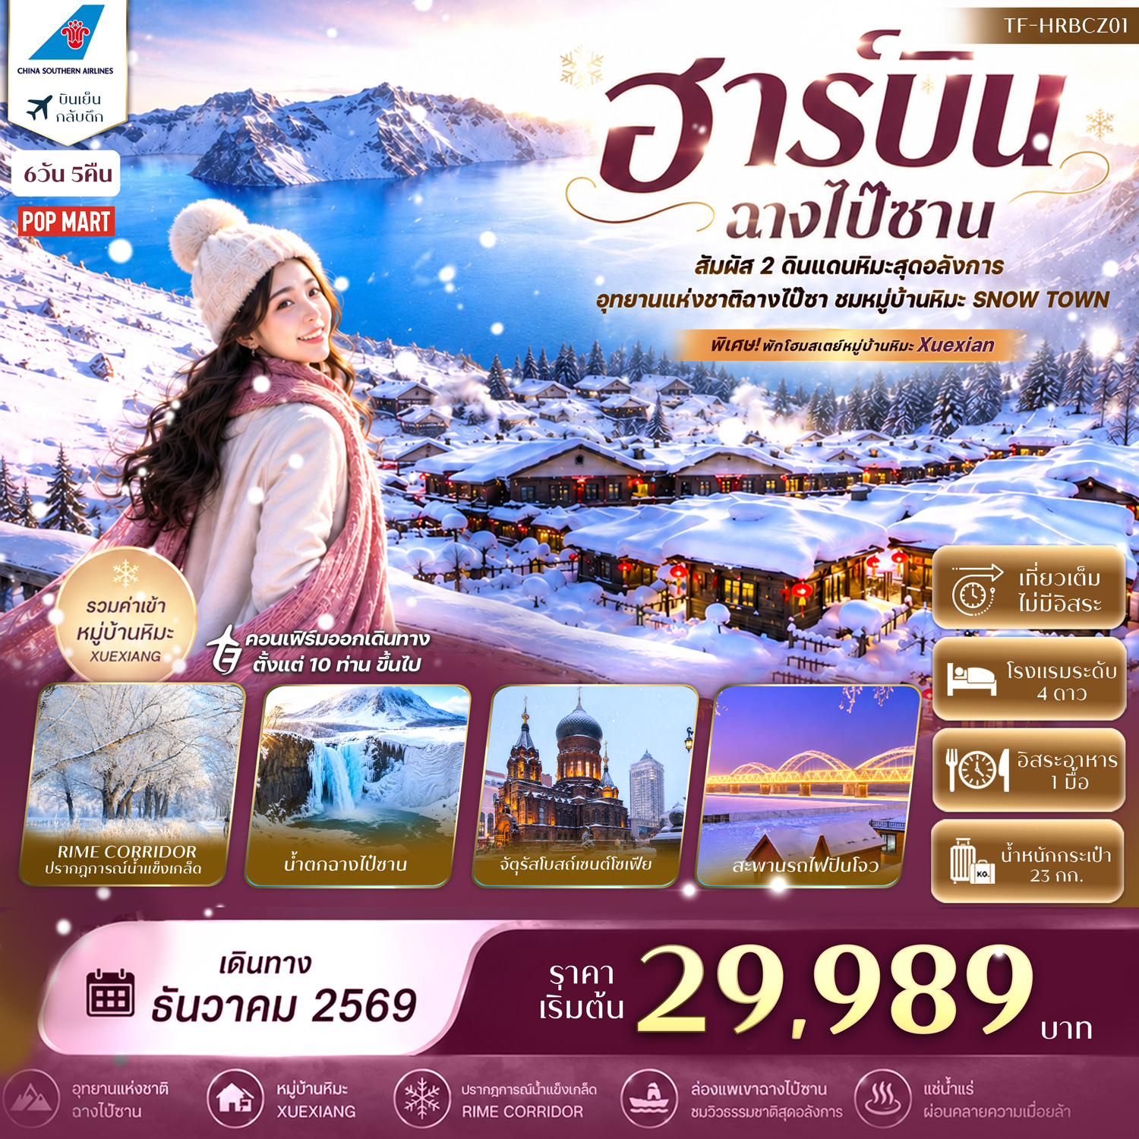

รายละเอียดเที่ยวบิน : สายการบิน China Southern Airlines (CZ)
 | เส้นทางการบิน | น้ำหนักสัมภาระ | เที่ยวบิน/เวลา | ระยะเวลาเดินทาง
 | สุวรรณภูมิ-กวางโจว BKK-CAN | 23 KG | CZ362/08.20-12.10 | ประมาณ 3 ชั่วโมง
 | กวางโจว-ฉางชุน CAN-CGQ | 23 KG | CZ6342/13.50-18.05 | ประมาณ 4.10 ชั่วโมง
 | ฮาร์บิน-กวางโจว HRB-CAN | 23 KG | CZ3616/13.15-18.05 | ประมาณ 4 ชั่วโมง
 | กวางโจว-สุวรรณภูมิ CAN-BKK | 23 KG | CZ361/20.20-22.30 | ประมาณ 3 ชั่วโมง

วันที่ | รายการท่องเที่ยว | รายละเอียดมื้ออาหาร |  |  | โรงแรมที่พัก/หรือเทียบเท่า
วันที่ | รายการท่องเที่ยว | เช้า | เที่ยง | เย็น | ระดับ 4 ดาว
1 | กรุงเทพฯ(สุวรรณภูมิ)-สนามบินกวางโจว-สนามบินฉางชุน-รับคณะที่สนามบิน-เมืองจี๋หลิน  BKK-CAN CZ362 (08.20-12.10)  CAN-CGQ CZ6342 (13.50-18.05) |  | x | 🍽 | Holiday Inn Express  4 ดาวมาตรฐานหรือเทียบเท่า
2 | จี่หนิง-Rime Corridor ปรากฎการณ์น้ำแข็งเกล็ด  (ขึ้นอยู่กับสภาพอากาศ)-โบสถ์-จัตุรัสเซ็นจูรี่-เมืองฉางไป๋ซาน-  แช่น้ำแร่โรงแรม | 🍽 | 🍽 | 🍽 | Scenic Hot Spring  4 ดาวมาตรฐานหรือเทียบเท่า
3 | อุทยานแห่งชาติฉางไป๋ซาน (รวมรถเวียนในอุทยาน)-สระเทวดาใหญ่และสระเทวดาน้อย-น้ำตกฉางไป๋ซาน-ล่องแพเขาฉางไป๋ซาน-เมืองตุนหั่ว | 🍽 | 🍽 | 🍽 | Pu tik ang yang  4 ดาวมาตรฐานหรือเทียบเท่า
4 | ตุนหั่ว-หมู่บ้านหิมะ Option: เดินป่าภาพวาดสิบลี้ 260หยวน/ท่าน หมู่บ้านหิมะ(Xuexiang)–(รวมค่าเข้า รถรับ-ส่ง) –ป้ายหินใหญ่-ถนนเสวี่ยยุ่นเจีย–ชมแสงสียามค่ำคืน ฯ  Option: Dream Home 200หยวน/ท่าน | 🍽 | 🍽 | - | พักในหมู่บ้านหิมะ  Xuexiang  มาตรฐานหรือเทียบเท่า  (ที่พักสไตล์มาตรฐานท้องถิ่น)
5 | หมู่บ้านหิมะ(Xuexiang)– Option: สโนโมบิล 360หยวน/ท่าน  ฮาร์บิน-จัตุรัสโบสถ์เซนต์โซเฟีย (ชมด้านนอก)–ถนนจงหยาง-ร้าน POP MART-อนุสรณ์ป้องกันน้ำท่วม-สวนสตาลินสะพานรถไฟปินโจว | 🍽 | 🍽 | 🍽 | Holiday Inn Express  4 ดาวมาตรฐานหรือเทียบเท่า
6 | ถนนบาล็อค-สนามบินฮาร์บิน-สนามบินกวางโจว-  กรุงเทพฯ(สุวรรณภูมิ)  HRB-CAN CZ3616 (13.15-18.05)  CAN-BKK CZ361 (20.20-22.30) | 🍽
รายการท่องเที่ยวอาจมีการปรับและเปลี่ยนตามความเหมาะสมและสถานการณ์ โดยจะคำนึงถึงผลประโยชน์ลูกค้าเป็นสำคัญ
ผู้จัดฯ ขอสงวนสิทธิ์ในการเปลี่ยนแปลงโดยไม่ต้องแจ้งให้ทราบล่วงหน้า

10 ท่านการันตีออกเดินทาง กรณียอดจองไม่ครบตามจำนวนที่ผู้จัดกำหนดไว้ ผู้จัดขอยกเลิกการเดินทาง
หรือแนะนำรายการทัวร์อื่นให้ผู้เดินทางแทน หรือ คืนเงินมัดจำเต็มจำนวน
ราคานี้เป็นราคาที่รวมค่าภาษีน้ำมัน และภาษีสนามบินแล้ว
หากมีการเรียกเก็บเพิ่มจากสายการบิน ผู้จัดจะทำการแจ้ง และเรียกเก็บเพิ่มจากผู้โดยสารอีกครั้ง
วันเดินทาง | ผู้ใหญ่ พัก 2 ท่าน เท่านั้น)  (ไม่มีห้องพักสำหรับ 3 ท่าน และไม่มีราคาเด็ก) | พักเดี่ยวจ่ายเพิ่ม | Infant  (ไม่เกิน 2 ปี) | มัดจำ/ที่นั่ง
01-06 ธันวาคม 2569 | 29,989 บาท | 11,500 บาท | 6,000 บาท | 15,000 บาท
03-08 ธันวาคม 2569 | 32,989 บาท | 11,500 บาท | 6,000 บาท | 15,000 บาท
05-10 ธันวาคม 2569 | 33,989 บาท | 11,500 บาท | 6,000 บาท | 15,000 บาท
07-12 ธันวาคม 2569 | 33,989 บาท | 11,500 บาท | 6,000 บาท | 15,000 บาท
09-14 ธันวาคม 2569 | 32,989 บาท | 11,500 บาท | 6,000 บาท | 15,000 บาท
11-16 ธันวาคม 2569 | 33,989 บาท | 11,500 บาท | 6,000 บาท | 15,000 บาท
13-18 ธันวาคม 2569 | 33,989 บาท | 11,500 บาท | 6,000 บาท | 15,000 บาท
15-20 ธันวาคม 2569 | 33,989 บาท | 11,500 บาท | 6,000 บาท | 15,000 บาท
17-22 ธันวาคม 2569 | 33,989 บาท | 11,500 บาท | 6,000 บาท | 15,000 บาท
ชำระค่าทิปที่สนามบินวันเดินทาง ท่านละ 2,000 บาท

วันที่หนึ่ง | กรุงเทพฯ(สุวรรณภูมิ)-สนามบินกวางโจว-สนามบินฉางชุน-รับคณะที่สนามบิน-เมืองจี๋หลิน  BKK-CAN CZ362 (08.20-12.10)  CAN-CGQ CZ6342 (13.50-18.05) | -/-/D
05.00 น. พร้อมกันที่จุดนัดหมาย สนามบินสุวรรณภูมิ อาคารผู้โดยสารขาออกเคาน์เตอร์ สายการบิน China Southern Airlines (CZ) โดยมีเจ้าหน้าที่รอรับเพื่อแนะนำกระบวนการก่อนการเดินทาง
08.20 น. ออกเดินทางจากสนามบินสุวรรณภูมิ โดย สายการบิน China Southern Airlines (CZ) เที่ยวบิน CZ362
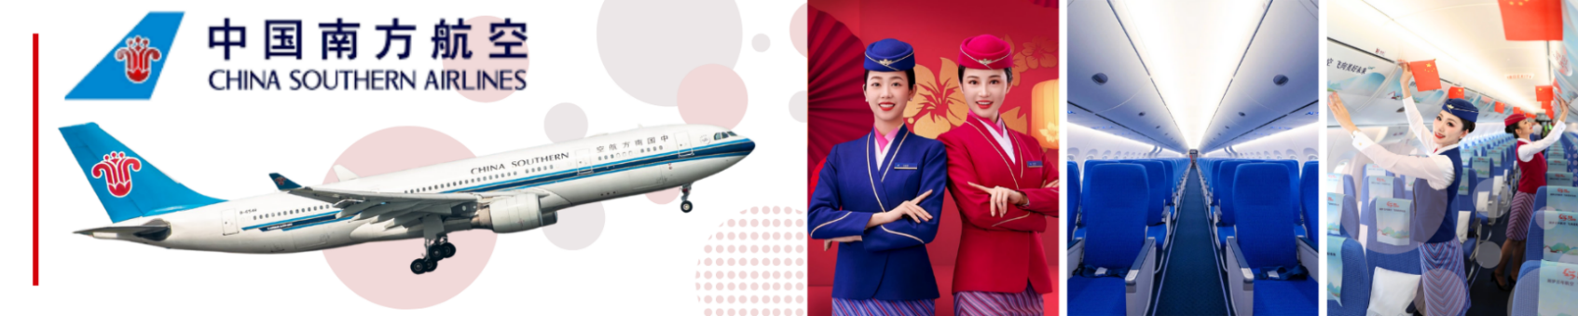12.10 น. ถึงสนามบินกวางโจว หลังผ่านพิธีการตรวจคนเข้าเมืองเรียบร้อยแล้ว
รอเปลี่ยนเครื่องสู่สนามบินฉางชุน (เวลาที่ประเทศจีนเร็วกว่าที่ไทย 1 ชั่วโมง) (Checked-through baggage
13.50 น. ออกเดินทางจากสนามบินกวางโจว โดยสายการบิน China Southern Airlines (CZ) เที่ยวบิน CZ362
18.05 น. ถึงท่าอากาศยานฉางชุน จากนั้นแต่ละท่านรับกระเป๋าสัมภาระที่โหลดตรวจเช็คให้เรียบร้อย
นำท่านเดินทางสู่เมืองจี๋หลิน (ใช้เวลาประมาณ1.30ชั่วโมง) เมืองจี๋หลิน (Jining) เมืองสำคัญทางประวัติศาสตร์ ดินแดนที่ผสมผสานเรื่องราวอันทรงคุณค่าของอารยธรรมจีนเข้ากับวิถีชีวิตอันเรียบง่ายได้อย่างงดงาม เมืองแห่งนี้มีความโดดเด่นในฐานะหนึ่งในพื้นที่สำคัญของวัฒนธรรมขงจื๊อ และยังเป็นดินแดนที่มีประวัติศาสตร์ยาวนานนับพันปี
ค่ำ บริการอาหารค่ำ ณ ภัตตาคาร
เดินทางเข้าสู่โรงแรมที่พัก Holiday Inn Express ระดับ 4 ดาวหรือเทียบเท่า
วันที่สอง | จี่หนิง-Rime Corridor ปรากฎการณ์น้ำแข็งเกาะ (ขึ้นอยู่กับสภาพอากาศ)-โบสถ์พระหฤทัยแห่งพระเยซู-จัตุรัสเซ็นจูรี่-เมืองฉางไป๋ซาน-แช่น้ำแร่โรงแรม | B/L/D
เช้า รับประทานอาหารเช้า ณ โรงแรม
นำท่านสัมผัสความงดงามของธรรมชาติในฤดูหนาวกับ Rime Corridor ปรากฏการณ์น้ำแข็งเกาะที่เปลี่ยนสองข้างทางให้กลายเป็นดินแดนสีขาวราวกับอยู่ในเทพนิยาย เมื่ออากาศหนาวเย็นและความชื้นในบรรยากาศเหมาะสม ไอน้ำจะเกาะตัวตามกิ่งไม้และพรรณไม้ริมทาง กลายเป็นเกล็ดน้ำแข็งสีขาวละเอียด สร้างทัศนียภาพอันงดงามและแปลกตา ตลอดเส้นทาง ท่านจะได้ชมทิวทัศน์ของต้นไม้ที่ถูกแต่งแต้มด้วยเกล็ดน้ำแข็งระยิบระยับ ท่ามกลางบรรยากาศอันเงียบสงบของฤดูหนาว เหมาะสำหรับการเก็บภาพความประทับใจและสัมผัสเสน่ห์ของธรรมชาติในช่วงเวลาพิเศษที่ไม่ได้พบเห็นได้ตลอดทั้งปี
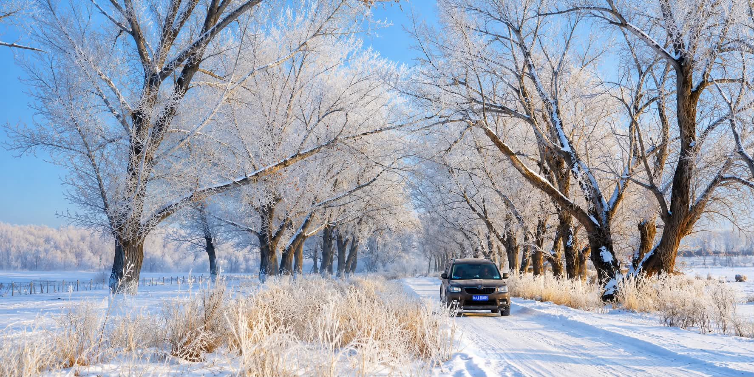
หมายเหตุ : ปรากฏการณ์ Rime ขึ้นอยู่กับสภาพอากาศ อุณหภูมิ และความชื้นในช่วงเวลาที่เดินทาง จึงไม่สามารถรับประกันการเกิดปรากฏการณ์ได้
นำท่านชม Church of the Sacred Heart of Jesus หรือ โบสถ์พระหฤทัยศักดิ์สิทธิ์แห่งพระเยซู หนึ่งในสถานที่สำคัญทางศาสนาและสถาปัตยกรรมของเมืองจี๋หลิน สัมผัสความสง่างามของตัวอาคารและรายละเอียดทางสถาปัตยกรรมที่สะท้อนเอกลักษณ์ของศาสนสถานแบบตะวันตก พร้อมเก็บภาพความประทับใจบริเวณโดยรอบ ซึ่งในช่วงฤดูหนาวจะยิ่งเพิ่มเสน่ห์ด้วยบรรยากาศอันเงียบสงบและทัศนียภาพที่สวยงาม จากนั้นนำท่านสู่ จัตุรัสเซ็นจูรี่ (Century Square) หนึ่งในพื้นที่สาธารณะสำคัญของเมืองจี๋หลิน สถานที่พักผ่อนและจุดชมบรรยากาศเมืองที่รายล้อมด้วยพื้นที่เปิดโล่งอันกว้างขวาง โดดเด่นด้วยการออกแบบที่ผสมผสานความทันสมัยเข้ากับบรรยากาศของเมืองได้อย่างลงตัว เพลิดเพลินกับการเดินชมบริเวณจัตุรัส สัมผัสวิถีชีวิตของชาวเมือง และเก็บภาพความประทับใจท่ามกลางบรรยากาศอันมีชีวิตชีวา โดยเฉพาะในช่วงฤดูหนาวที่เมืองจี๋หลินจะถูกแต่งแต้มด้วยความงดงามของหิมะและอากาศหนาวเย็น ทำให้จัตุรัสแห่งนี้มีเสน่ห์และบรรยากาศที่แตกต่างไปจากฤดูกาลอื่น
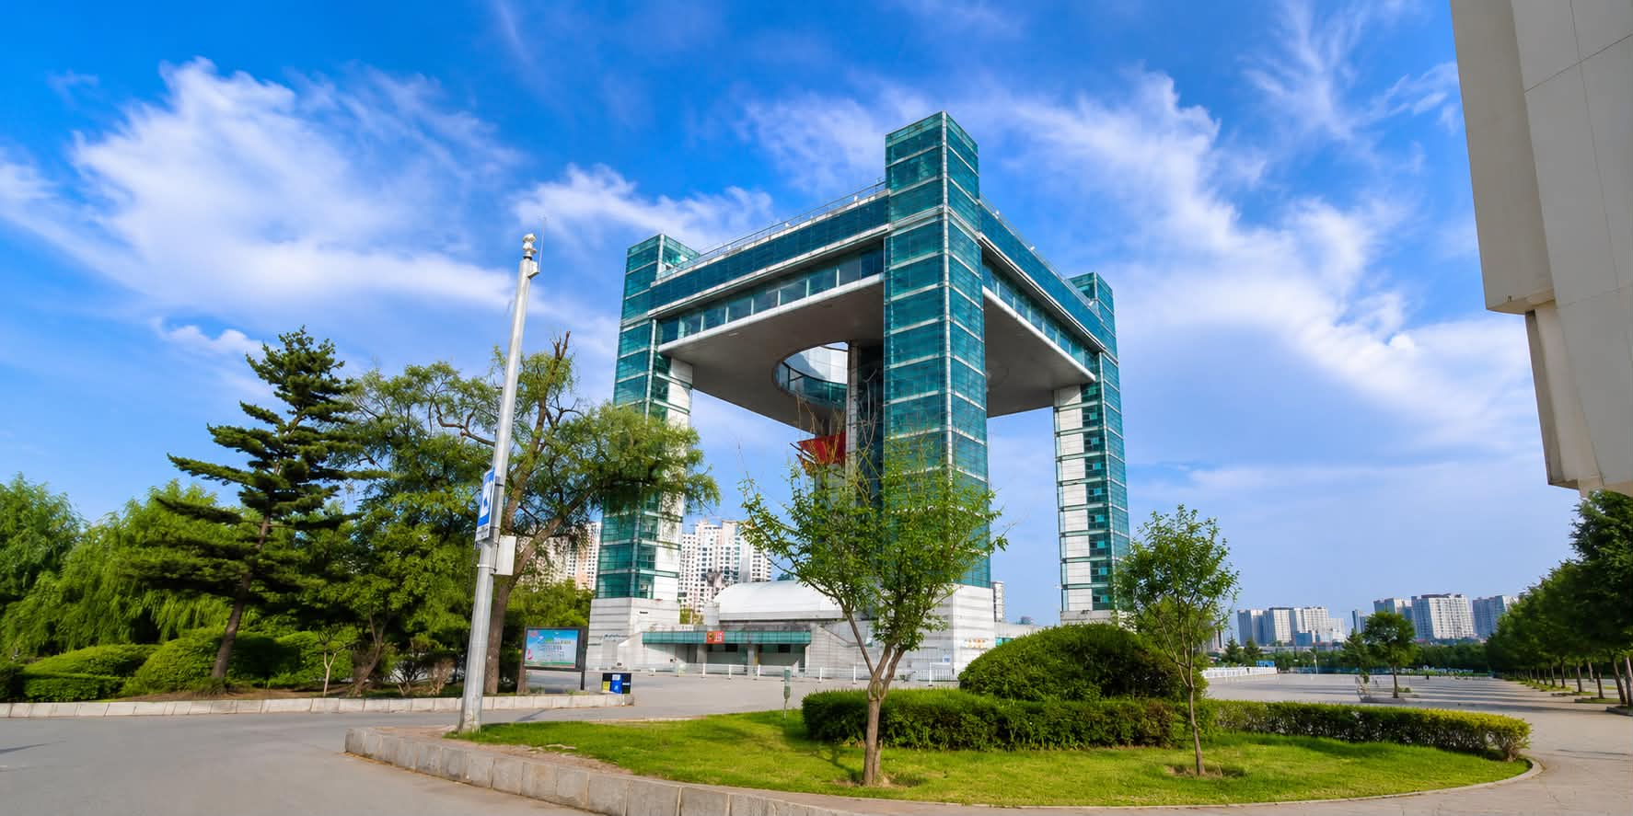
เที่ยง รับประทานอาหารเที่ยง ณ ภัตตาคาร
สมควรแก่เวลานำท่านเดินทางสู่ ฉางไป๋ซาน (ใช้เวลาเดินทางประมาณ 4 ชั่วโมง) หรือ “ภูเขาฉางไป๋” หนึ่งในดินแดนธรรมชาติอันงดงามทางตะวันออกเฉียงเหนือของประเทศจีน โดดเด่นด้วยเทือกเขาสูงใหญ่ ป่าไม้ที่อุดมสมบูรณ์ และทัศนียภาพที่เปลี่ยนแปลงไปตามฤดูกาล จนได้รับการขนานนามว่าเป็นหนึ่งในสถานที่ท่องเที่ยวทางธรรมชาติที่งดงามของจีน สัมผัสมนต์เสน่ห์ของภูเขาแห่งนี้ โดยเฉพาะในช่วงฤดูหนาวที่ทั่วทั้งพื้นที่ถูกปกคลุมด้วยหิมะสีขาวบริสุทธิ์ กลายเป็นดินแดนราวกับภาพในเทพนิยาย
ค่ำ บริการอาหารค่ำ ณ ภัตตาคาร
เดินทางเข้าสู่โรงแรมที่พัก Scenic Hot Spring พร้อมสัมผัสประสบการณ์สุดพิเศษกับ การแช่น้ำแร่ภายในโรงแรม ผ่อนคลายร่างกายท่ามกลางสายน้ำอุ่นและบรรยากาศอันแสนสบาย
วันที่สาม | อุทยานแห่งชาติฉางไป๋ซาน (รวมรถเวียนในอุทยาน)-สระเทวดาใหญ่และสระเทวดาน้อย-น้ำตกฉางไป๋ซาน-ล่องแพเขาฉางไป๋ซาน-เมืองตุนหั่ว | B/L/D
เช้า รับประทานอาหารเช้า ณ โรงแรม
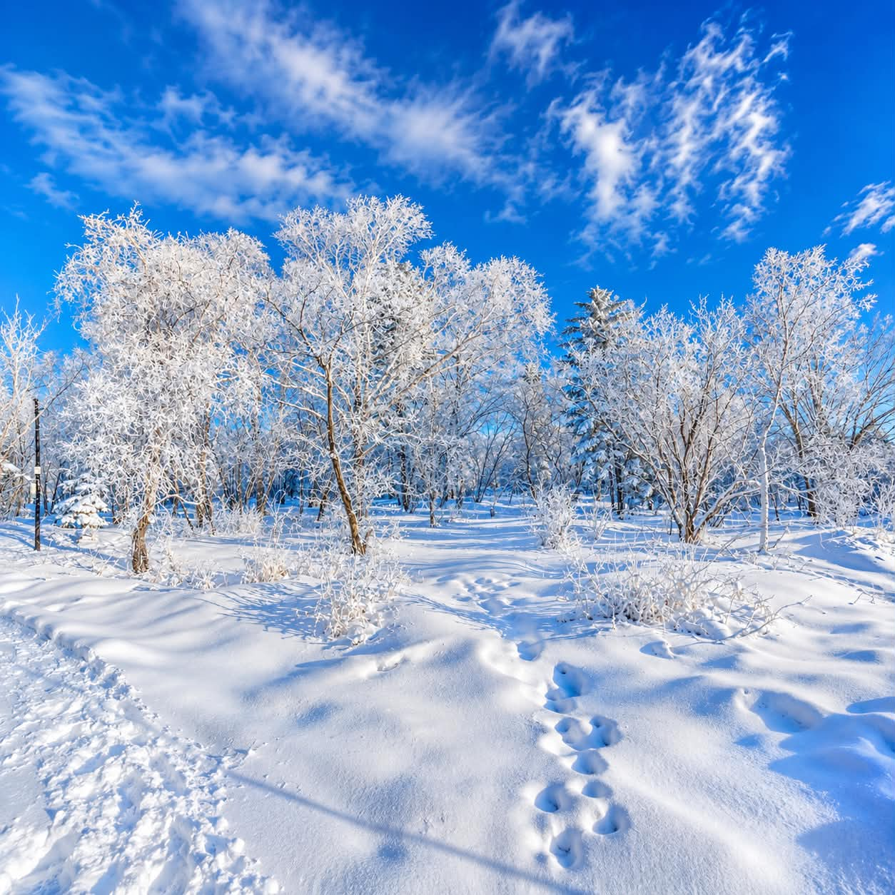
นำท่านสัมผัสความงดงามของธรรมชาติ ณ อุทยานแห่งชาติฉางไป๋ซาน (Changbaishan National Park) หนึ่งในดินแดนธรรมชาติอันยิ่งใหญ่ของภาคตะวันออกเฉียงเหนือของประเทศจีน ดินแดนแห่งขุนเขาที่เปี่ยมไปด้วยเรื่องราวทางธรรมชาติและวัฒนธรรม โดดเด่นด้วยภูเขาสูงใหญ่ ป่าไม้โบราณ และทัศนียภาพที่งดงามแตกต่างกันไปในแต่ละฤดูกาล ไฮไลต์สำคัญคือ ทะเลสาบเทียนฉือ (Tianchi) หรือ สระเทวดาใหญ่และเทวดาน้อย ทะเลสาบปล่องภูเขาไฟที่ตั้งอยู่บนพื้นที่สูง รายล้อมด้วยยอดเขาสูงตระหง่าน ท่ามกลางธรรมชาติอันงดงาม หากสภาพอากาศเอื้ออำนวย ท่านจะได้ชมผืนน้ำสีฟ้าสวยตัดกับภูเขาโดยรอบอย่างน่าประทับใจ พร้อมสัมผัสบรรยากาศอันบริสุทธิ์และเงียบสงบของผืนป่าฉางไป๋ซาน โดยเฉพาะในช่วงฤดูหนาว อุทยานจะถูกปกคลุมด้วยหิมะและน้ำแข็งจนกลายเป็นโลกสีขาวราวกับเทพนิยาย กิ่งไม้และผืนป่าถูกแต่งแต้มด้วยเกล็ดน้ำแข็งอย่างงดงาม เป็นช่วงเวลาที่เหมาะสำหรับการชมทิวทัศน์และเก็บภาพความประทับใจของธรรมชาติในอีกมิติหนึ่ง
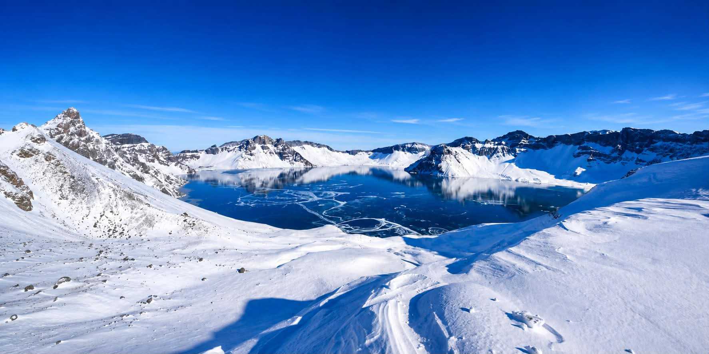
หมายเหตุ : การเข้าชมจุดท่องเที่ยวและทัศนียภาพบริเวณทะเลสาบเทียนฉือขึ้นอยู่กับสภาพอากาศ ความปลอดภัย และการประกาศของทางอุทยานในวันที่เดินทาง
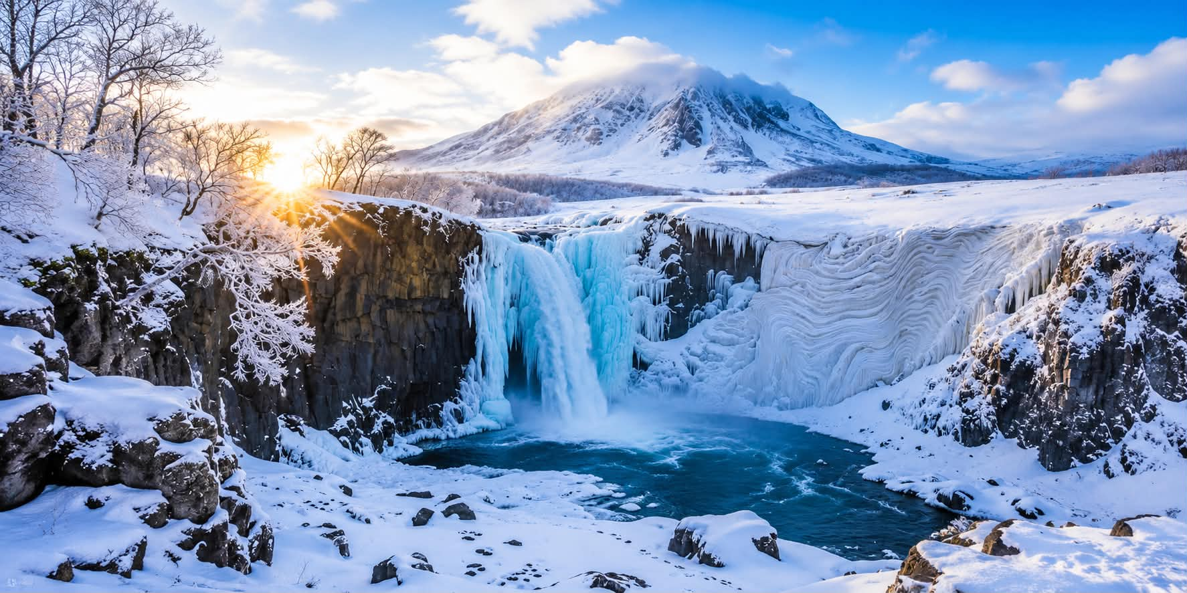
จากนั้นนำท่านชม น้ำตกฉางไป๋ซาน (Changbaishan Waterfall) หนึ่งในจุดชมธรรมชาติที่โดดเด่นของอุทยานแห่งชาติฉางไป๋ซาน สายน้ำที่มีต้นกำเนิดจาก ทะเลสาบเทียนฉือ (Tianchi) ทะเลสาบปล่องภูเขาไฟบนยอดเขาฉางไป๋ซาน ก่อนจะไหลผ่านช่องเขาสูงและตกลงสู่เบื้องล่างท่ามกลางภูมิประเทศอันงดงาม สัมผัสความยิ่งใหญ่ของสายน้ำที่โอบล้อมด้วยขุนเขาและผืนป่า พร้อมชมทัศนียภาพอันบริสุทธิ์ของธรรมชาติ โดยเฉพาะในช่วงฤดูหนาว เมื่ออุณหภูมิลดต่ำลง น้ำบางส่วนบริเวณน้ำตกจะกลายเป็นน้ำแข็ง เกิดเป็นม่านน้ำแข็งสีขาวสวยงามตัดกับสายน้ำที่ยังคงไหลผ่าน สร้างบรรยากาศราวกับดินแดนในเทพนิยาย
กิจกรรมล่องแพฉางไป๋ซาน สัมผัสสายน้ำท่ามกลางดินแดนหิมะ เพิ่มสีสันให้การเดินทางด้วย กิจกรรมล่องแพฉางไป๋ซาน สัมผัสประสบการณ์ท่องเที่ยวท่ามกลางธรรมชาติอันงดงามของเทือกเขาฉางไป๋ซาน ล่องไปตามสายน้ำใสเย็น พร้อมชมทัศนียภาพของป่าเขาและธรรมชาติที่รายล้อมตลอดเส้นทาง
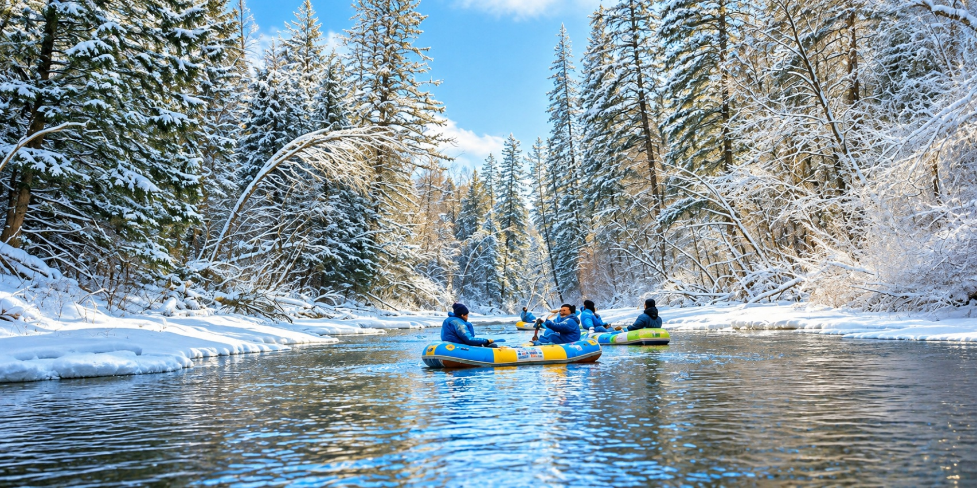
เที่ยง รับประทานอาหารเที่ยง ณ ภัตตาคาร
สมควรแก่เวลา นำท่านออกเดินทางสู่เมืองตุนหั่ว เมืองสำคัญที่เปี่ยมด้วยเสน่ห์แห่งประวัติศาสตร์และวัฒนธรรมบนเส้นทางสายไหม โดยใช้เวลาเดินทางประมาณ 3 ชั่วโมง ระหว่างทางเพลิดเพลินกับทัศนียภาพอันงดงามของธรรมชาติและภูมิประเทศอันเป็นเอกลักษณ์ของดินแดนตะวันตกเฉียงเหนือของจีน
ค่ำ บริการอาหารค่ำ ณ ภัตตาคาร
เดินทางเข้าสู่โรงแรมที่พัก Pu tik ang yang ระดับ 4 ดาวหรือเทียบเท่า

วันที่สี่ | ตุนหั่ว-หมู่บ้านหิมะ Option: เดินป่าภาพวาดสิบลี้ 260หยวน/ท่าน  หมู่บ้านหิมะ(Xuexiang)–(รวมค่าเข้า รถรับ-ส่ง) –ป้ายหินใหญ่-ถนนเสวี่ยยุ่นเจีย–ชมแสงสียามค่ำคืน ฯ  Option: Dream Home 200หยวน/ท่าน | B/L/-
เช้า รับประทานอาหารเช้า ณ โรงแรม
หลังอาหารเช้านำท่านเดินทางสู่ หมู่บ้านหิมะ Xuexiang (China Snow Town) (ใช้เวลาเดินทางประมาณ3ชั่วโมง)
OPTION: เดินป่าภาพวาดสิบลี้ 260หยวน/ท่าน จุดชมวิว "ภาพวาดสิบลี้ (Ice and Snow Gallery) ดื่มด่ำกับความงามของธรรมชาติที่เหมือนภาพเขียนสีน้ำหมึกจีนบนเส้นทางสิบลี้ ผ่านวิวภูเขาและต้นไม้ปกคลุมด้วยหิมะขาวโพลน บรรยากาศเงียบสงบ สร้างความรู้สึกเหมือนเดินอยู่ในภาพวาดคลาสสิก ด้านในมี บ้านโจร หมู่บ้านย้อนยุคที่จำลองวิถีชีวิตในอดีต และมี สวนสัตว์ในเมืองหนาว ที่รวบรวมสัตว์ท้องถิ่นให้ชมอย่างใกล้ชิด
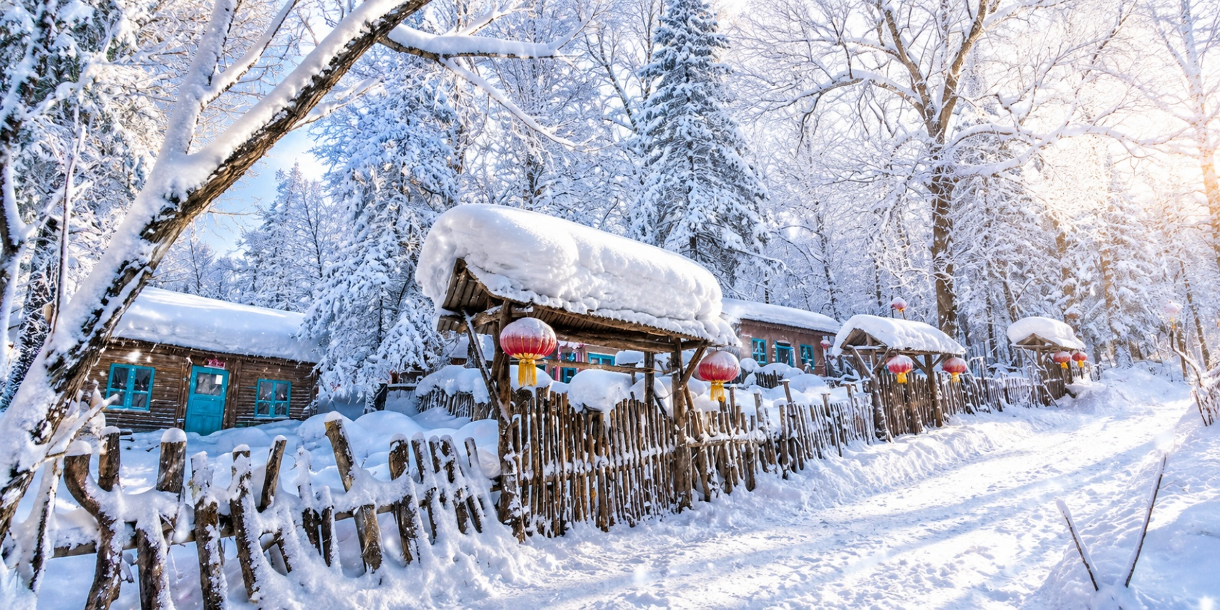

หมู่บ้านหิมะ Xuexiang (China Snow Town) หมู่บ้านที่มีชื่อเสียงและงดงามที่สุดในจีนช่วงฤดูหนาว ด้วยอุณหภูมิเฉลี่ยติดลบและหิมะที่ตกยาวนานกว่า 7 เดือน ตั้งแต่พฤษภาคมไปจนถึงตุลาคม ทำให้พื้นที่แห่งนี้ถูกปกคลุมด้วยหิมะหนานุ่มสูงถึง 1-2 เมตร ความบริสุทธิ์ของหิมะและทัศนียภาพโดยรอบบ้านไม้สไตล์จีนโบราณจึงถูกปกคลุมด้วยหิมะขาวนวล กลายเป็นภาพโรแมนติกดั่งฉากในเทพนิยาย (รวมค่าเข้า รถรับ- ส่ง)
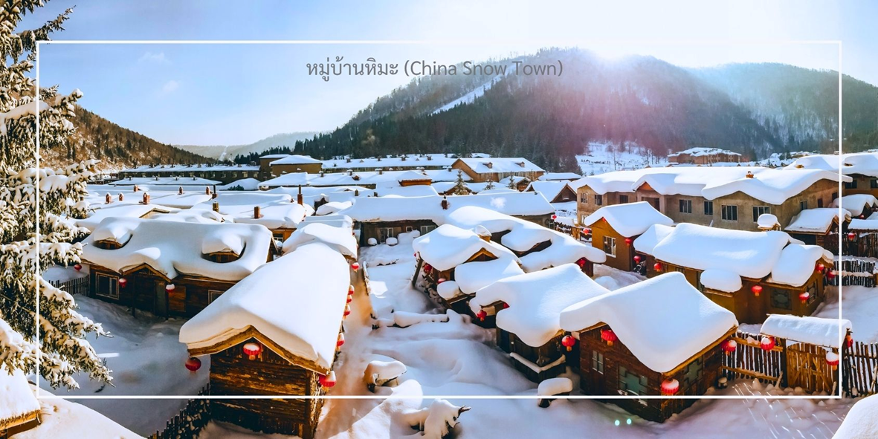
เที่ยง รับประทานอาหารเที่ยง ณ ภัตตาคาร
หลังอาหาร อิสระให้ท่านเพลิดเพลินกับ บรรยาศสุดแสนโรแมนติกในหมู่บ้านหิมะ xuexiang ในหมู่บ้านเต็มไปด้วยสถานที่ท่องเที่ยวมากมายและกิจกรรมสนุกให้เล่นหลากหลาย เช่น สาดน้ำร้อนในหมู่บ้านหิมะ ชมสัตวเมืองหิมะ กวาง ม้า แพะฯลฯ (ไม่รวมค่ากิจกรรม ) เช็คอินจุดไฮไลท์สำคัญของหมู่บ้านหิมะ คือ ป้ายหินใหญ่ หรือศิลาจารึกหน้าหมู่บ้าน ที่กลายเป็นแลนด์มาร์คต้อนรับนักท่องเที่ยวจากทั่วทุกมุมโลก หินขนาดใหญ่ปกคลุมด้วยหิมะ มีอักษรจีน
中国雪乡(จงกั๋วเสวี่ยเซียง) ซึ่งแปลว่า “หมู่บ้านหิมะแห่งประเทศจีน” สลักไว้อย่างโดดเด่น อิสระให้ท่านเดินชมบรรยากาศยามค่ำคืนของหมู่บ้านหิมะ ที่แต่งแต้มด้วยแสงไฟจากโคมแดงสไตล์จีน ส่องประกายสว่างไสวทั่วหมู่บ้าน ช่วงเวลาประมาณ 18.30 น. สนุกสนานกับการแสดง รำวงพื้นบ้านจีน บริเวณลานกลางแจ้ง โดยมีชาวบ้านท้องถิ่นร่วมร้องรำและเชิญชวนนักท่องเที่ยวเข้าร่วมเต้นรำคลายหนาว ท่ามกลางเสียงเพลงพื้นเมือง สร้างความประทับใจไม่รู้ลืม นอกจากนี้ยังมีกิจกรรมเดินเขากลางคืน ทั้งภูเขาถูกประดับไฟ ส่องสว่างสไสวสวยงามทั้งคืน เดินทางตามบันได เชื่อมไปจนถึงระเบียงทางเดิน ที่จะทำให้ท่านเห็นความงามของหมู่บ้านในยามคืนจากมุมสูง นำท่านเดินชมบรรยากาศบน
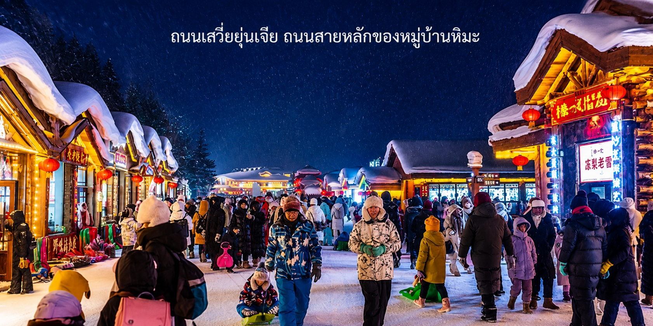
ถนนเสวี่ยยุ่นเจีย ถนนสายหลักของหมู่บ้านหิมะ ที่เต็มไปด้วยร้านค้าของที่ระลึก ร้านอาหารท้องถิ่น และร้านกาแฟน่ารัก ๆ ถนนสายนี้ถูกตกแต่งด้วยไฟประดับและโคมแดงสไตล์จีน เพิ่มเสน่ห์ให้บรรยากาศอบอุ่นและมีชีวิตชีวา ท่านสามารถ ช้อปปิ้งสินค้าแฮนด์เมด พร้อมถ่ายภาพเก็บความทรงจำในมุมสวย ๆ ของหมู่บ้าน พร้อมอิสระมื้ออาหาร
ค่ำ อิสระอาหารมื้อค่ำ
เดินทางเข้าสู่โรงแรมที่พักในหมู่บ้านหิมะ Xuexiang
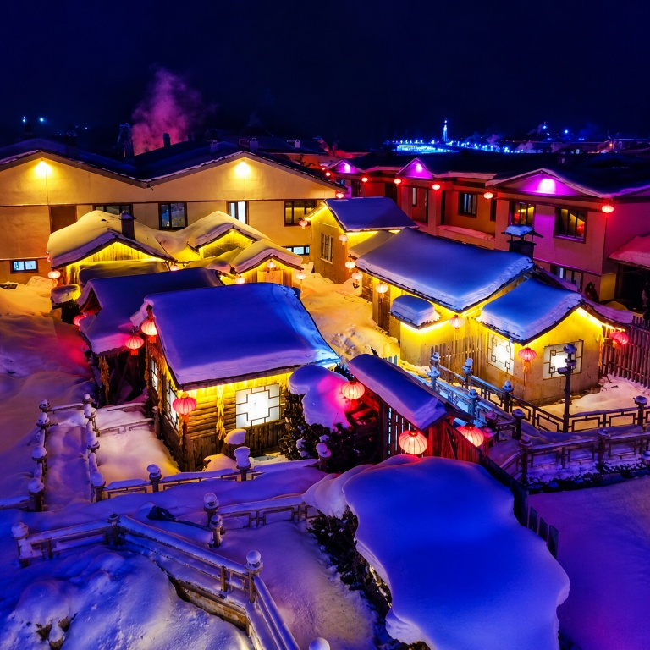
Option: Dream Home 200หยวน/ท่าน เป็นหนึ่งในจุดท่องเที่ยวไฮไลต์ของ หมู่บ้านหิมะเสวี่ยเซียง (Xuexiang) มณฑลเฮยหลงเจียง ทางตะวันออกเฉียงเหนือของจีน โดยเฉพาะช่วงฤดูหนาวจะมีหิมะตกปกคลุมบ้านเรือนอย่างหนาแน่น จนเกิดเป็นเอกลักษณ์ของหลังคาหิมะที่โค้งมนคล้าย “เห็ดสีขาว” หรือดินแดนในเทพนิยาย เสน่ห์ของ Dream Home คือช่วงยามค่ำคืนครับ เพราะบ้านไม้แบบดั้งเดิมจะถูกปกคลุมด้วยหิมะสีขาวหนานุ่ม พร้อมประดับแสงไฟหลากสี ทำให้ทั้งหมู่บ้านดูราวกับ “เมืองในเทพนิยายกลางหิมะ” เหมาะมากสำหรับการถ่ายภาพและชมบรรยากาศช่วงค่ำ

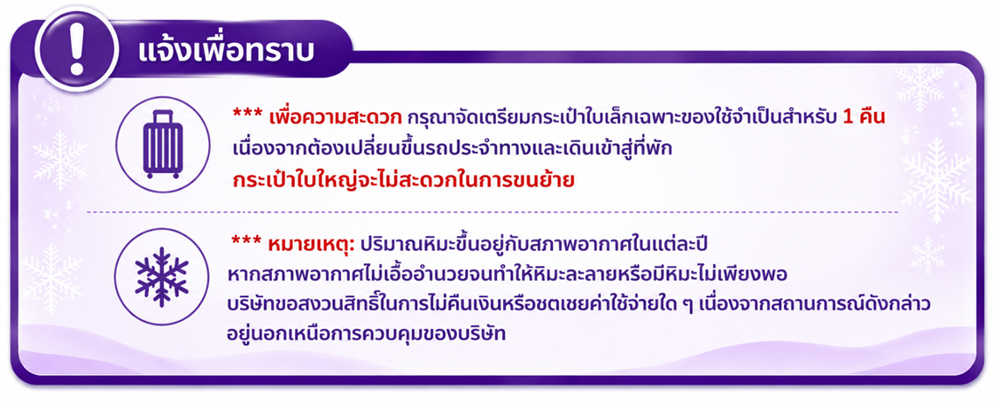
ชม พิพ
วันที่ห้า | หมู่บ้านหิมะ(Xuexiang)– Option: สโนโมบิล 360หยวน/ท่าน  ฮาร์บิน-จัตุรัสโบสถ์เซนต์โซเฟีย(ชมด้านนอก)–ถนนจงหยาง-ร้าน POP MART-อนุสรณ์ป้องกันน้ำท่วม-สวนสตาลิน-สะพานรถไฟปินโจว | B/L/D
เช้า รับประทานอาหารเช้า ณ ที่พัก
Option: ขับสโนว์โมบิล (Snowmobile) 360หยวน/ท่าน สัมผัสประสบการณ์การขับ อีกหนึ่งกิจกรรมยอดนิยมในช่วงฤดูหนาว ขับเคลื่อนบนเส้นทางหิมะท่ามกลางป่าสนและธรรมชาติที่ปกคลุมด้วยหิมะขาว สัมผัสบรรยากาศฤดูหนาวของฮาร์บินในอีก มุมหนึ่ง
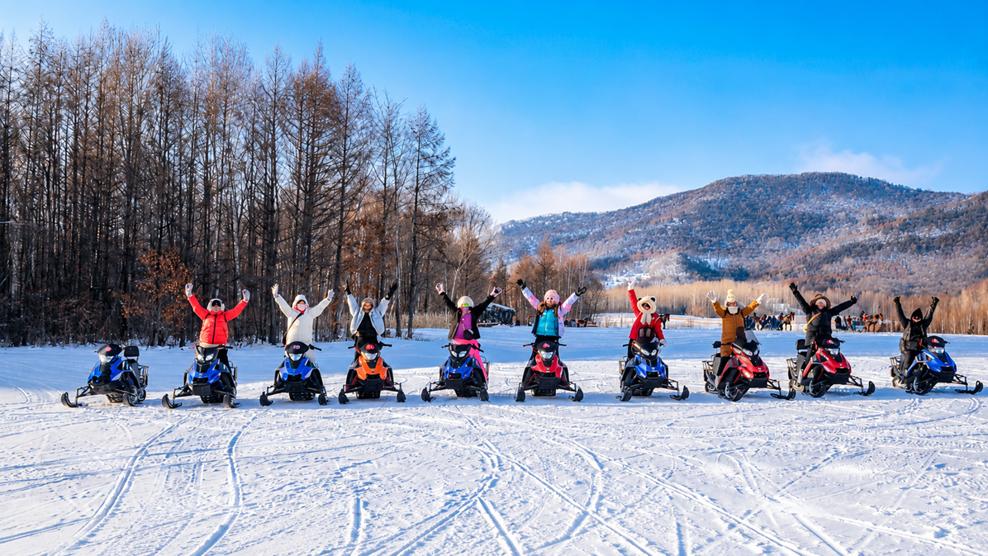

นำท่านเดินทางสู่ฮาร์บิน (ใช้เวลาประมาณ5ชั่วโมง) เมืองเอกของมณฑลเฮย์หลงเจียง ทางตะวันออกเฉียงเหนือของจีน ได้รับขนานนามว่า “ไข่มุกแห่งแม่น้ำซงหัว” ด้วยเอกลักษณ์ที่โดดเด่นจากการผสมผสานวัฒนธรรมจีนและรัสเซีย ฮาร์บินเต็มไปด้วยสถาปัตยกรรมยุโรปอันงดงาม อากาศหนาวเย็น และบรรยากาศที่สวยงามและโรแมนติกในฤดูหนาว ก่อนเดินทางเข้าสู่ที่พัก นำท่าน แวะร้านขายเสื้อผ้ากันหนาว มีให้เลือก ทั้งเสื้อกันหนาว รองเท้าหิมะ ถุงเท้า กางเกง หมวกไหมพรม ถุงมือ ผ้าพันคอ ฯลฯ มีให้เลือกหลากหลายแบบครบครัน เพื่อเตรียมพร้อมให้ท่าน อุ่นใจและปลอดภัย ตลอดการท่องเที่ยวในบรรยากาศหนาวจัดของ เมืองฮาร์บินและหมู่บ้านหิมะซึ่งอุณหภูมิอาจลดต่ำถึง -20 ถึง -30 องศาเซลเซียส
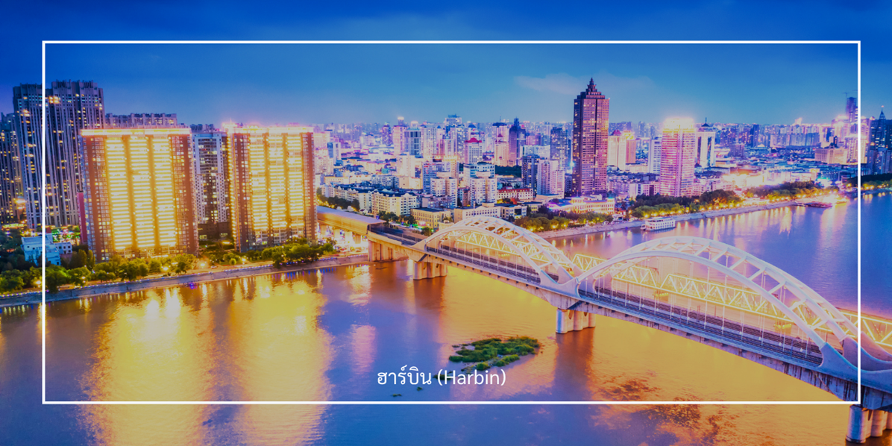
เที่ยง รับประทานอาหารเที่ยง ณ ภัตตาคาร
จากนั้นนำท่านเดินทางสู่ หนึ่งในสัญลักษณ์สำคัญของเมืองฮาร์บิน โบสถ์เซนต์โซเฟีย (Saint Sophia Cathedral) โบสถ์คริสต์นิกายออร์โธดอกซ์สไตล์รัสเซียที่มีอายุเกือบ 120 ปี สร้างขึ้นในปี ค.ศ. 1907 โดกองทัพรัสเซีย ตัวอาคารโดดเด่นด้วยโดมทรงหัวหอมสีเขียวอมฟ้า และงานสถาปัตยกรรมอิฐแดงที่สวยงามคลาสสิก ภายในเคยใช้เป็นสถานที่ประกอบพิธีทางศาสนา และปัจจุบันถูกอนุรักษ์เป็นพิพิธภัณฑ์จัดแสดงภาพถ่ายและประวัติศาสตร์ของเมืองฮาร์บิน (ชมด้านนอก)
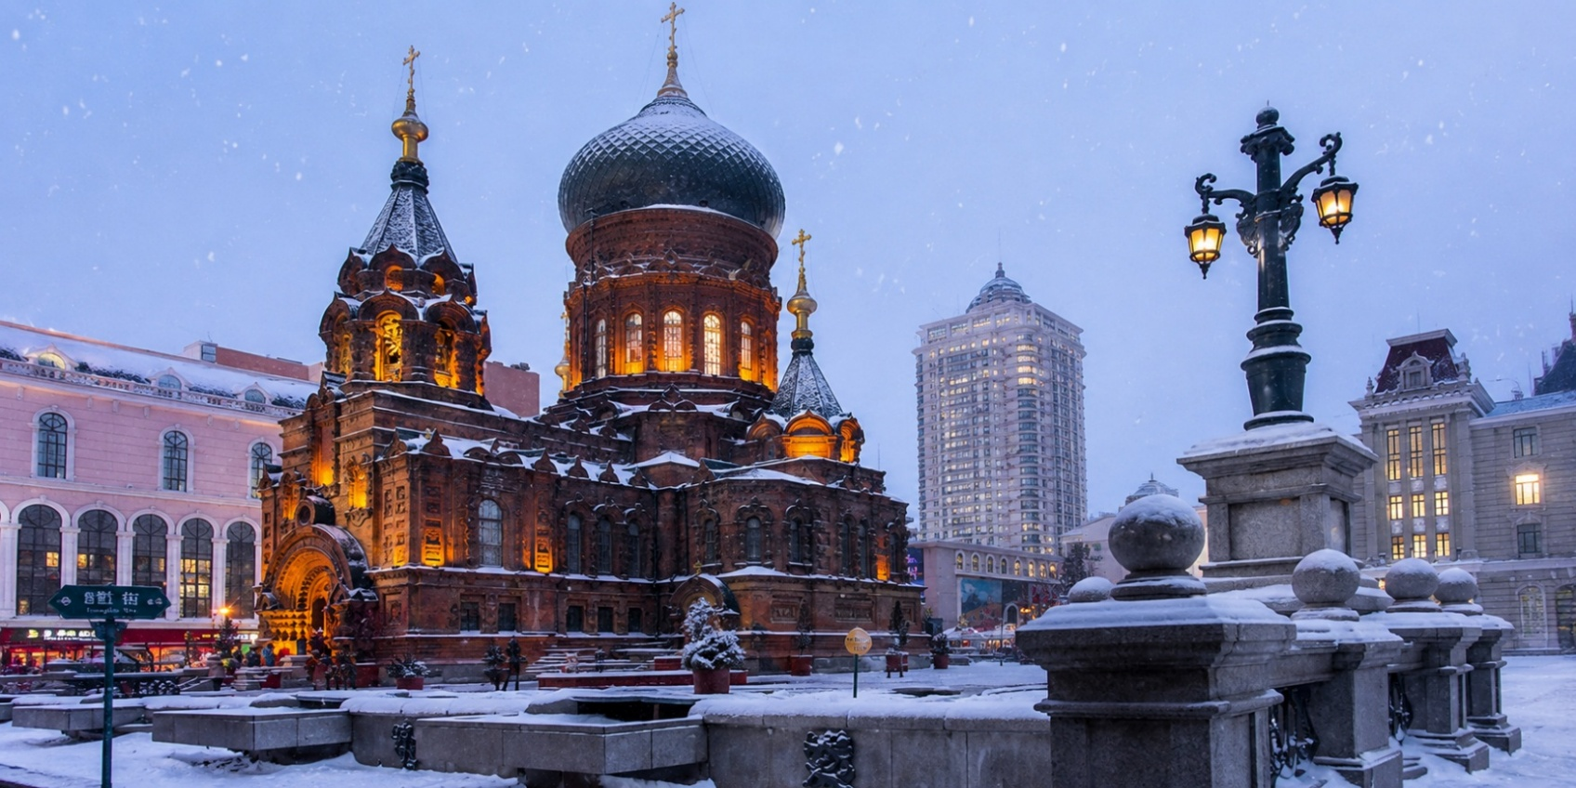
ให้ท่านอิสระช้อปปิ้ง ถนนคนเดินจงหยาง (Zhongyang Pedestrian Street) ถนนคนเดินชื่อดังของฮาร์บิน แหล่งรวมสินค้าท้องถิ่น ร้านค้า คาเฟ่ ร้านอาหาร เสื้อผ้า แฟชั่น รองเท้าและของฝากหลากหลายสไตล์ บรรยากาศยุโรปและจีนที่ผสมผสานได้อย่างลงตัว แวะชม Popmart เก็บคอลเลคชั่นใหม่ ๆ ของฟิกเกอร์สุดน่ารัก ที่สายสะสมของเล่นไม่ควรพลาด
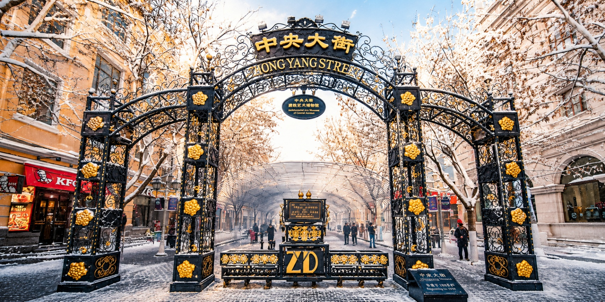
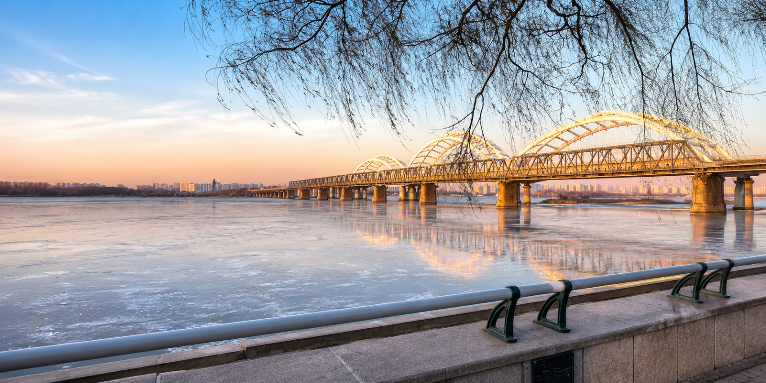
อนุสาวรีย์ป้องกันน้ำท่วม เป็นอนุสรณ์สถานที่สร้างขึ้นเพื่อรำลึกถึงความพยายามของชาวฮาร์บินในการป้องกันน้ำท่วมครั้งใหญ่เมื่อปี ค.ศ. 1957 อนุสาวรีย์นี้มีลักษณะเป็นเสาทรงกระบอกสูง ประดับด้วยรูปปั้นของกลุ่มคนงาน ชาวนา ทหาร และปัญญาชนที่ร่วมมือกันปกป้องเมือง พร้อมมีสระน้ำแสดงระดับน้ำสูงสุดในปีนั้นและเสาโรมันล้อมรอบ เป็นสัญลักษณ์แห่งความสามัคคีและความกล้าหาญของชาวเมืองฮาร์บินในอดีต ไม่ไกลกันนี้นำท่านเดินเล่นถ่ายภาพมุมสวยอีกแลนด์มาร์คสำคัญของเมืองฮาร์บิน สวนสตาลิน (Stalin Park) อยู่ริมแม่น้ำซงฮัวเจียงในฮาร์บิน เป็นสวนสาธารณะพักผ่อนยอดนิยม มีบรรยากาศร่มรื่น วิวแม่น้ำสวย และจัดกิจกรรมทั้งฤดูร้อนและฤดูหนาว จากนั้นนำท่านชมความงดงาม สะพานรถไฟปินโจว (Binzhou Railway Bridge) สะพานรถไฟเก่าแก่ที่ทอดข้ามแม่น้ำซงฮวาในเมืองฮาร์บิน อีกหนึ่งแลนด์มาร์กที่สะท้อนเรื่องราวทางประวัติศาสตร์และพัฒนาการด้านการคมนาคมของเมือง
ค่ำ บริการอาหารค่ำ ณ ภัตตาคาร
เดินทางเข้าสู่โรงแรมที่พัก Holiday Inn Express ระดับ 4 ดาวหรือเทียบเท่า
วันที่หก | ถนนบาล็อค-สนามบินฮาร์บิน-สนามบินกวางโจว-กรุงเทพฯ(สุวรรณภูมิ)  HRB-CAN CZ3616 (13.15-18.05)  CAN-BKK CZ361 (20.20-22.30) | B/-/-
เช้า รับประทานอาหารเช้า ณ ที่พัก
หลังอาหารเช้านำท่านสู่ ถนนบาร็อก (Harbin Baroque Street) ย่านเมืองเก่าฮาร์บิน ชมเสน่ห์ของ ถนนบาร็อก ซึ่งเป็นแหล่งรวมอาคารสไตล์ยุโรปตะวันตกในยุคศตวรรษที่ 19–20 โดยเฉพาะสถาปัตยกรรมแบบ บาร็อกผสมจีน ที่หาชมได้ยากในประเทศจีน บ้านเรือนเก่าแก่เหล่านี้ถูกอนุรักษ์ไว้อย่างดี กลายเป็นแหล่งท่องเที่ยวที่สะท้อนประวัติศาสตร์การตั้งถิ่นฐานของชาวรัสเซียในฮาร์บิน อิสระให้ท่านถ่ายภาพ และซึมซับบรรยากาศเมืองเก่าที่ยังคงมนต์เสน่ห์คลาสสิกไม่เสื่อมคลาย
ได้เวลาสมควรนำท่านเดินทางสู่สนามบินเมืองฮาร์บิน
13.15 น. ออกเดินทางจากเมืองฮาร์บิน โดยสายการบิน China Southern Airlines (CZ) เที่ยวบิน CZ3616
18.05 น. ถึงท่าอากาศยาน กวางโจว จากนั้นรอเปลี่ยนเครื่อง (Checked-through baggage)
20.20 น. ออกเดินทางจากท่าอากาศยานกวางโจว โดยสายการบิน China Southern Airlines (CZ) เที่ยวบิน CZ361
22.30 น. เดินทางถึงสนามบินสุวรรณภูมิ
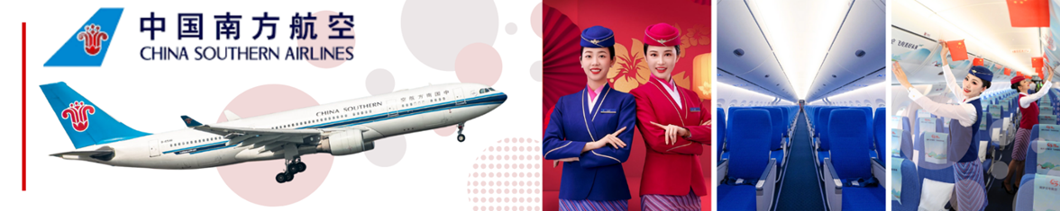
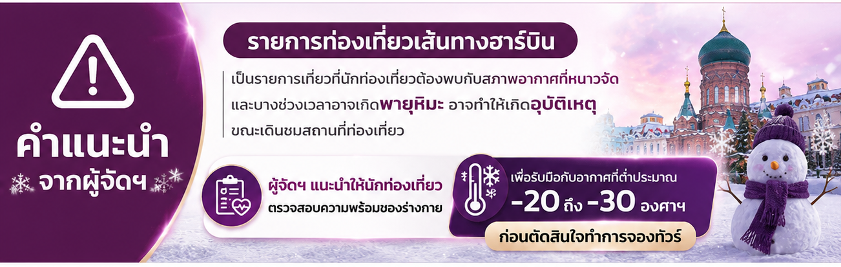

เงื่อนไขการจองทัวร์
⚠️ กรุณาทำการจองล่วงหน้าอย่างน้อย 30 วัน ก่อนออกเดินทาง พร้อมชำระเงินมัดจำครั้งที่ 1 ท่านละ 15,000 บาท หลังจากส่งเอกสารยืนยันการจอง ภายใน 48 ชั่วโมง โดยระบบจะยกเลิกอัตโนมัติทันที หากยังไม่ได้รับยอดเงินตามเวลาที่กำหนด สำหรับรายการใกล้วันเดินทาง หรือรายการลดราคาพิเศษ ทางบริษัทขอสงวนสิทธิ์เรียกเก็บค่าบริการ เต็มจำนวน เท่านั้น
⚠️ กรุณาชำระค่าทัวร์ส่วนที่เหลืออย่างน้อย 20 วัน ก่อนออกเดินทาง หากท่านไม่ชำระภายในระยะเวลาที่บริษัทกำหนด ทางบริษัทจะถือว่าท่านสละสิทธิ์ยกเลิกการเดินทาง และ ขอสงวนสิทธิ์ไม่สามารถคืนเงินมัดจำให้ท่าน ไม่ว่าส่วนใดส่วนหนึ่งก็ตาม
⚠️ กรณีลูกค้าทำการจองภายในระยะเวลาคงเหลือไม่ถึง 15 วัน ก่อนออกเดินทาง ทางบริษัทขอสงวนสิทธิ์ในการเรียกเก็บค่าทัวร์เต็มจำนวน 100%
เงื่อนไขการยกเลิก และ เปลี่ยนแปลงการเดินทาง
⚠️ ยกเลิกก่อนการเดินทางตั้งแต่ 30 วันขึ้นไป คืนเงินค่าทัวร์โดยหักค่าใช้จ่ายที่เกิดขึ้นจริง *ในกรณีที่วันเดินทางตรงกับวันหยุดนักขัตฤกษ์ ต้องยกเลิกก่อน 45 วัน*
⚠️ ยกเลิกก่อนการเดินทาง 15-29 วัน คืนเงิน 50%ของค่าทัวร์ หรือหักค่าใช้จ่ายตามจริง เช่น ค่ามัดจำตั๋วเครื่องบิน โรงแรม และค่าใช้จ่ายจำเป็นอื่นๆ
⚠️ ยกเลิกก่อนการเดินทางน้อยกว่า 15 วัน ขอสงวนสิทธิ์ไม่คืนเงินค่าทัวร์ที่ชำระแล้วทั้งหมด
⚠️ กรณีมีเหตุยกเลิกทัวร์ โดยไม่ใช่ความผิดของบริษัททัวร์ เช่น มีนโยบายห้ามการเข้าออกของแต่ละประเทศ หรือการยกเลิกเที่ยวบินโดยสายการบิน บริษัทจะเก็บเป็นเครดิตหรือเลื่อนการเดินทางในพีเรียดถัดไปให้กับลูกค้า โดยยึดตามนโยบายของสายการบินและโรงแรม และไม่สามารถคืนเงินได้ทุกกรณี
⚠️ ภาพในรายการทัวร์ ใช้เพื่อการโฆษณาเท่านั้น
อัตราค่าบริการนี้รวม
✅ ค่าบัตรโดยสารโดยเครื่องบิน (ตั๋ว) ไป และ กลับพร้อมคณะ ชั้นประหยัด (ECONOMY CLASS) รวมถึงค่าภาษีสนามบินและค่าภาษีน้ำมันทุกแห่ง กรณีต้องการอัพเกรด UPGRADE ใช้วีลแชร์ (WHEEL CHAIR) หรือ เปลี่ยนแปลงบัตรโดยสาร ไม่ว่าเที่ยวใด เที่ยวหนึ่ง กรุณาติดต่อเจ้าหน้าที่ฝ่ายขาย ทางบริษัทของสงวนสิทธิ์ในการเรียกเก็บค่าใช้จ่ายตามจริงที่เกิดขึ้นกับผู้เดินทาง
✅ ค่าธรรมเนียมน้ำหนักกระเป๋าสำหรับโหลดใต้ท้องเครื่องไม่เกิน 30 ก.ก. 1 ชิ้นเท่านั้น และถือขึ้นเครื่องบินได้น้ำหนักไม่เกิน 7 ก.ก. ต่อท่าน (ตามเงื่อนไขของสายการบิน)
✅ ภาษีมูลค่าเพิ่ม 7 % (เฉพาะค่าบริการ) และ ภาษีหัก ณ ที่จ่าย 3 % (เฉพาะค่าบริการ)
✅ ค่ารถโค้ชปรับอากาศตลอดเส้นทางตามรายการระบุ (ยังไม่รวมทิปพนักงานขับรถ)
✅ ค่าเข้าชมสถานที่ตามที่ระบุในโปรแกรมท่องเที่ยว
✅ มัคคุเทศก์และหัวหน้าทัวร์นำเที่ยวตลอดการเดินทาง
✅ ค่าอาหาร ตามรายการที่ระบุในโปรแกรมการเดินทาง
✅ ค่าโรงแรมที่พักระดับมาตรฐานตามรายการที่ระบุ (พัก 2 ท่านเท่านั้น ไม่มีห้องสำหรับ 3 เตียง) ในกรณีมีงานเทรดแฟร์
การแข่งขันกีฬา หรือ กิจกรรมอื่นๆ ที่ทำให้โรงแรมตามรายการที่ระบุเต็ม ทางบริษัทขอสงวนสิทธิ์ในการปรับเปลี่ยนโรงแรมที่พัก ทางบริษัทไม่มีนโยบายจัดคู่นอนให้กับลูกค้าที่ไม่รู้จักกันมาก่อน เช่น กรณีที่ท่านเดินทาง 1 ท่าน จำเป็นต้องชำระค่าห้องพักเดี่ยวตามที่ระบุ
✅ ประกันอุบัติเหตุระหว่างการเดินทาง วงเงินท่านละ 1,000,000 บาท (เงื่อนไขตามกรมธรรม์)
อัตราค่าบริการนี้ ไม่รวม
❌ ค่ามินิบาร์ในห้องพัก(ถ้ามี) และค่าใช้จ่ายส่วนตัว นอกเหนือจากที่ระบุในรายการ
❌ ค่าอาหารสำหรับท่านที่ทานเจ มังสวิรัติ หรืออาหารสำหรับมุสลิม
❌ ค่าธรรมเนียมการเข้าชมสถานที่ของชาวต่างชาติที่เพิ่มเติมตามการจ่ายจริง
❌ ไม่รวมค่าธรรมเนียมในกรณีที่กระเป๋าสัมภาระที่มีน้ำหนักเกินกว่าที่สายการบินนั้นๆกำหนดหรือสัมภาระใหญ่เกินขนาดมาตรฐาน
❌ ค่าธรรมเนียมการจองที่นั่งบนเครื่องบินตามความต้องการเป็นกรณีพิเศษหากสามารถทำได้ ทั้งนี้ขึ้นอยู่กับสายการบิน และ รุ่นของเครื่องบินแต่ละไฟล์ทที่ใช้บิน ซึ่งอาจเปลี่ยนแปลงได้อยู่ที่สายการบินเป็นผู้กำหนด
❌ ค่าภาษีน้ำมัน ที่สายการบินเรียกเก็บเพิ่ม ภายหลังจากทางบริษัทฯได้ออกตั๋วเครื่องบินไปแล้ว
❌ VAT 7% และภาษีหัก ณ ที่จ่าย 3% กรณีต้องการออกใบเสร็จรับเงินในนามบริษัทจากค่าทัวร์เต็มทั้งหมด
❌ ค่าทิปพนักงานขับรถ หัวหน้าทัวร์ และ มัคคุเทศก์ท้องถิ่น ตามธรรมเนียม 2,000 บาท ต่อ ทริป ต่อ ลูกค้า ผู้เดินทาง 1 ท่าน รวมไปถึงเด็ก ยกเว้นเด็กอายุไม่ถึง 2 ปี ณ วันเดินทางกลับ (Infant) ทั้งนี้ท่านสามารถให้มากกว่านี้ได้ตามความเหมาะสมและความพึงพอใจของท่าน โดยส่วนนี้ ทางบริษัทขอสงวนสิทธิ์ในการเรียกเก็บก่อนเดินทางทุกท่าน ที่สนามบิน ในวันเดินทาง
❌ ค่าวีซ่าเดี่ยวและวีซ่ากรุ๊ปเข้าประเทศจีน ** ในกรณีรัฐบาลจีนประกาศยกเลิกฟรีวีซ่า ไม่ว่าด้วยสาเหตุใดๆทั้งสิ้น ผู้เดินทางจะต้องเสียค่าใช้จ่ายในการทำวีซ่าด้วยตนเอง**
❌ ไม่รวมค่าทิปการบริการของไกด์ท้องถิ่น คนขับรถ และหัวหน้าทัวร์ ตามที่รายการกำหนด
ทางบริษัทฯ ขอสงวนสิทธิ์ความรับผิดชอบใด ๆ ในกรณีดังต่อไปนี้
❎ หากเกิดกรณีความล่าช้าจากสายการบิน, การประท้วง, การนัดหยุดงาน, การก่อจลาจล, การปิดด่าน,ภัยธรรมชาติ หรือกรณีที่ท่านถูกปฏิเสธการเข้าหรือออกเมืองจากเจ้าหน้าที่ตรวจคนเข้าเมืองหรือเจ้าหน้าที่กรมแรงงานทั้งจากไทยและต่างประเทศ ซึ่งอยู่นอกเหนือความรับผิดชอบของบริษัทฯ
❎ หากท่านใช้บริการของทางบริษัทฯ ไม่ครบ อาทิ ไม่เที่ยวบางรายการ, ไม่ทานอาหารบางมื้อ เพราะค่าใช้จ่ายทุกอย่างทางบริษัทฯ ได้ชำระค่าใช้จ่ายให้ตัวแทนต่างประเทศแบบเหมาขาดก่อนออกเดินทางแล้ว
❎ หากเกิดทรัพย์สินสูญหายจากการโจรกรรมและ/หรือ เกิดอุบัติเหตุสูญหายที่เกิดจากความประมาทของตัวนักท่องเที่ยวเอง
❎ ตั๋วเครื่องบินเป็นตั๋วราคาพิเศษ หากท่านไม่เดินทางพร้อมคณะไม่ว่าจะด้วยเหตุใดก็ตาม ไม่สามารถนำมาเลื่อนวันเดินทางหรือคืนเงินได้

